ACTIVIDADES SEMANA 21 – 24 JULIO
CIENCIAS NATURALES Y TECNOLOGÌA

CIENCIAS NATURALES

https://contenidosparaaprender.colombiaaprende.edu.co/G_2/S/S_G02_U04_L01/S_G02_U04_L01_03_01.html
Como ya los niños habían sembrado una planta, no realizarán este proceso. Por tanto, realizarán la siguiente actividad.

En una tabla, los estudiantes organizarán la información solicitada
Instrucción: Con la información de la semilla de rabanito, completa la tabla.
Semilla de rabanito:
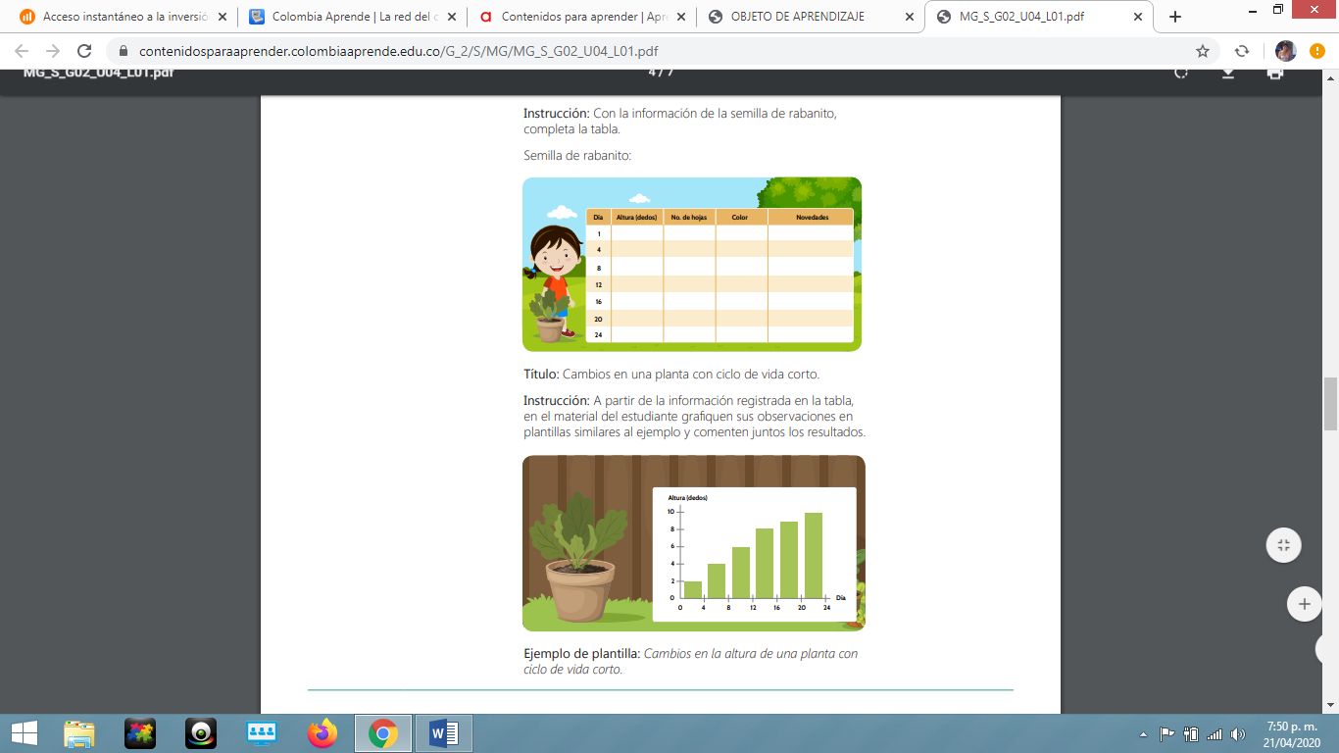

TECNOLOGÌA

TECNOLOGÍA (21-24 JULIO)
Se pedirá a los estudiantes que observen los videos relacionados a continuación y qué presten mucha atención a la utilidad que éstos han brindado a la humanidad.

https://www.youtube.com/watch?v=UKNjF_7jmdg 10 PRIMEROS INVENTOS EN EL MUNDO.
https://www.youtube.com/watch?v=DML24R1x3W0 LA RUEDA

Los estudiantes responderán a las siguientes preguntas.

¿Cuántos de estos elementos tecnológicos utilizan en casa o en tu cuadra?
Imagina la vida sin estos elementos tecnológicos e inventa una historia.

